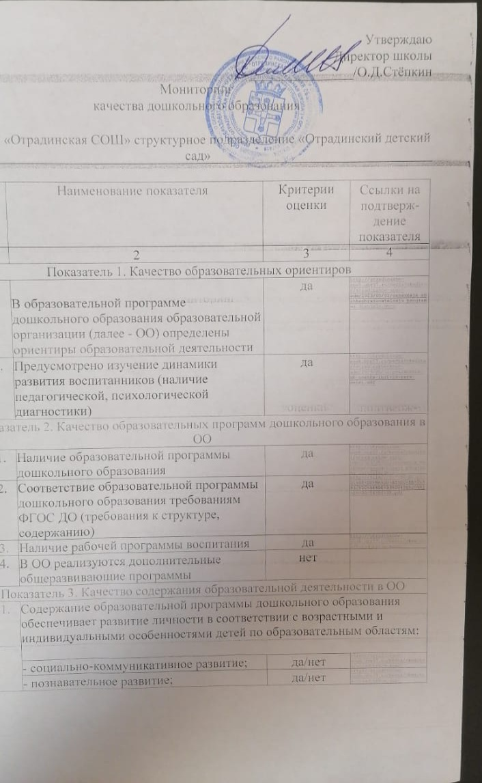Утверждаю
Директор школы
_______________/О.Д.Стёпкин
Мониторинг
качества дошкольного образования
МБОУ «Отрадинская СОШ» структурное подразделение «Отрадинский детский сад»
№ | Наименование показателя | Критерии оценки | Ссылки на подтверждение показателя
1 | 2 | 3 | 4
Показатель 1. Качество образовательных ориентиров
1.1. | В образовательной программе дошкольного образования образовательной организации (далее - ОО) определены ориентиры образовательной деятельности | да | http://otradinskoe-sosh.obr57.ru/media/ckeditor/otradinskoe-sosh-adm/2023/05/02/osnovnaja_obshheobrazovatelnaja_programma_doshkoln.docx
1.2. | Предусмотрено изучение динамики развития воспитанников (наличие педагогической, психологической диагностики) | да | http://otradinskoe-sosh.obr57.ru/media/ckeditor/otradinskoe-sosh-adm/2023/05/02/polozhenie-ob-ocenke-individ-razv-detei.pdf
Показатель 2. Качество образовательных программ дошкольного образования в ОО
2.1. | Наличие образовательной программы дошкольного образования | да | http://otradinskoe-sosh.obr57.ru/media/ckeditor/otradinskoe-sosh-adm/2023/05/02/osnovnaja_obshheobrazovatelnaja_programma_doshkoln.docx
2.2. | Соответствие образовательной программы дошкольного образования требованиям ФГОС ДО (требования к структуре, содержанию) | да | http://file///D:/%D0%B2%20%D1%88%D0%BA%D0%BE%D0%BB%D1%83/%D0%A4%D0%93%D0%9E%D0%A1%20%D0%94%D0%9E.pdf
2.3. | Наличие рабочей программы воспитания | да | http://otradinskoe-sosh.obr57.ru/media/ckeditor/otradinskoe-sosh-adm/2023/05/02/raboczaja-programma-vospitanija_a5wNUhm.docx
2.4. | В ОО реализуются дополнительные общеразвивающие программы | нет
Показатель 3. Качество содержания образовательной деятельности в ОО
3.1. | Содержание образовательной программы дошкольного образования обеспечивает развитие личности в соответствии с возрастными и индивидуальными особенностями детей по образовательным областям:
 | - социально-коммуникативное развитие; | да/нет | http://otradinskoe-sosh.obr57.ru/media/ckeditor/otradinskoe-sosh-adm/2023/05/02/osnovnaja_obshheobrazovatelnaja_programma_doshkoln.docx
 | - познавательное развитие; | да/нет | http://otradinskoe-sosh.obr57.ru/media/ckeditor/otradinskoe-sosh-adm/2023/05/02/osnovnaja_obshheobrazovatelnaja_programma_doshkoln.docx

 | - речевое развитие; | да/нет | http://otradinskoe-sosh.obr57.ru/media/ckeditor/otradinskoe-sosh-adm/2023/05/02/osnovnaja_obshheobrazovatelnaja_programma_doshkoln.docx
 | - художественно-эстетическое развитие; | да/нет | http://otradinskoe-sosh.obr57.ru/media/ckeditor/otradinskoe-sosh-adm/2023/05/02/osnovnaja_obshheobrazovatelnaja_programma_doshkoln.docx
 | - физическое развитие | да/нет | http://otradinskoe-sosh.obr57.ru/media/ckeditor/otradinskoe-sosh-adm/2023/05/02/osnovnaja_obshheobrazovatelnaja_programma_doshkoln.docx
Показатель 4, Качество образовательного процесса в ОО
4.1. | Предусмотрена поддержка организации различных видов детской деятельности в соответствии с возрастными и индивидуальными особенностями | да/нет | http://otradinskoe-sosh.obr57.ru/media/ckeditor/otradinskoe-sosh-adm/2023/05/02/organizacija-razlicznyh-vidov-dejatelnosti.docx
4.2. | Предусмотрен режим и распорядок дня, чередующий активность детей | да/нет | http://otradinskoe-sosh.obr57.ru/media/ckeditor/otradinskoe-sosh-adm/2023/05/02/Polozhenie-o-rezhime-raboty.pdf  http://otradinskoe-sosh.obr57.ru/media/ckeditor/otradinskoe-sosh-adm/2023/05/02/rezhim-raboty--rasporjadok-dnja.docx
4.3. | Предусмотрено использование информационных технологий | да/нет
Показатель 5. Качество образовательных условий в ОО
5.1. | Кадровые условия | Общее количество педагогических работников по штатному расписанию | 10
5.1.1. | Обеспеченность ОО педагогическими кадрами | Кол-во чел./ % от общего количества педагогических работников в соответствии со штатным расписанием | 90,9%
5.1.2. | Наличие у педагогических работников высшего образования (по профилю деятельности) | кол-во чел./ % от общего количества педагогических работников | 70 %
5.1.3. | Наличие у педагогических работников среднего профессионального образования (по профилю деятельности) | кол-во чел./ % от общего количества педагогических работников | 30%
5.1.4. | Наличие у педагогов высшей квалификационной категории | кол-во чел./ % от общего количества педагогических работников | 40%
5.1.5. | Наличие у педагогов первой квалификационной категории | кол-во чел./ % от общего количества педагогических работников | 30%
5.1.6. | Количество педагогов, прошедших курсы повышения квалификации | кол-во чел./ % от общего количества | 90%

 |  | педагогических работников
5.1.7. | Наличие в ОО графика повышения квалификации педагогов | да | http://otradinskoe-sosh.obr57.ru/media/ckeditor/otradinskoe-sosh-adm/2023/05/02/dannye-o-pedagogah-dou.docx
5.2. | Развивающая предметно-пространственная среда
5.2.1. | Соответствие развивающей предметнопространственной среды требованиям ФГОС дошкольного образования (содержательная насыщенность, трансформируемость, полифункциональность пространства, вариативность, доступность, безопасность) | да | http://otradaschool.ucoz.com/index/materialno_tekhnicheskoe_obespechenie_i_osnashhennost_obrazovatelnogo_processa_otrada_sad/0-217
5.3. | Психолого-педагогические условия
5.3.1. | Уважение взрослых к человеческому достоинству детей, формирование и поддержка их положительной самооценки | да | http://otradinskoe-sosh.obr57.ru/media/ckeditor/otradinskoe-sosh-adm/2023/05/02/uvazhenie-vzroslyh-k-czeloveczeskomu-dostoinstvu-podderzhka-samocenki.docx
5.3.2. | Поддержка взрослыми доброжелательного отношения детей друг с другом в разных видах деятельности | да | http://otradinskoe-sosh.obr57.ru/media/ckeditor/otradinskoe-sosh-adm/2023/05/02/Podderzhka-iniciativy-i-samostojatelnosti.docx
5.3.3. | Поддержка инициативы и самостоятельности детей в специфических для них видах деятельности | да | http://otradinskoe-sosh.obr57.ru/media/ckeditor/otradinskoe-sosh-adm/2023/05/02/Podderzhka-iniciativy-i-samostojatelnosti.docx
5.3.4. | Защита детей от всех форм физического и психического насилия | да
Показатель 6. Качество условий получения дошкольного образования лицами с ограниченными возможностями здоровья и инвалидами
6.1. | Наличие адаптированных образовательных программ дошкольного образования | да | http://otradinskoe-sosh.obr57.ru/media/ckeditor/otradinskoe-sosh-adm/2023/05/02/AOOP-RAS.docx
6.2. | Соответствие адаптированных образовательных программ дошкольного образования требованиям ФГОС ДО (требования к структуре, содержанию) | да | http://file///D:/%D0%B2%20%D1%88%D0%BA%D0%BE%D0%BB%D1%83/%D0%A4%D0%93%D0%9E%D0%A1%20%D0%94%D0%9E.pdf
6.3. | Соответствие материально-технической базы ОО адаптированным образовательным программам дошкольного образования | да | http://otradinskoe-sosh.obr57.ru/media/ckeditor/otradinskoe-sosh-adm/2023/05/02/Razvivausczaja-predmetno--proostranstvennaja-sreda.docx
6.4. | Наличие в штатном расписании специалистов для реализации адаптированных образовательных программ дошкольного образования | да | http://otradinskoe-sosh.obr57.ru/media/ckeditor/otradinskoe-sosh-adm/2023/05/02/polozhenie-o-logopunkte.pdf

Показатель 7. Качество взаимодействия с родителями (законными представителями) воспитанников
7.1. | Наличие нормативных правовых документов, регламентирующих взаимодействие ОО с родителями (законными представителями) воспитанников | да | http://otradinskoe-sosh.obr57.ru/media/ckeditor/otradinskoe-sosh-adm/2023/05/02/dogovor_ob_obrazovanii_po_obrazovatelnym_programma-1.docx
7.2. | Наличие на официальном сайте ОО раздела по взаимодействию ОО с родителями (законными представителями) воспитанников | да | http://otradaschool.ucoz.com/index/informacija_dlja_roditelej/0-238
7.3. | Участие семей воспитанников в мероприятиях ОО | да | http://otradinskoe-sosh.obr57.ru/media/ckeditor/otradinskoe-sosh-adm/2023/05/02/Perspektivnyi-plan-raboty-s-semjami-vospitannikov-na-2022---2023-uczebnyi-god.docx
7.4. | Оказание консультативной помощи родителям (законным представителям) воспитанников | да | http://otradinskoe-sosh.obr57.ru/media/ckeditor/otradinskoe-sosh-adm/2023/05/02/polozhenie-o-sozdanii-konsultativnogo-punkta.pdf
Показатель 8. Качество управления в ОО
8.1. | В ОО функционирует внутренняя система оценки качества образования | да | http://otradinskoe-sosh.obr57.ru/media/ckeditor/otradinskoe-sosh-adm/2023/05/02/polozhenie-o-vnutrennei-sisteme-ocenki-doshkolnogo-obraz.pdf
8.2. | Наличие программы развития | да | http://otradinskoe-sosh.obr57.ru/media/ckeditor/otradinskoe-sosh-adm/2023/05/02/programma-razvitija-Otradinskogo-detskogo-sada.docx
Показатель 9. Качество услуг по присмотру и уходу, условий для сохранению здоровья и безопасности
9.1. | Обеспечение услуг по присмотру и уходу за детьми | да | http://otradinskoe-sosh.obr57.ru/media/ckeditor/otradinskoe-sosh-adm/2023/05/02/Polozhenie-ob-osusczestvlenii-prismotra-i-uhoda.pdf
9.2. | Наличие мероприятий по сохранению и укреплению здоровья воспитанников | да | http://otradinskoe-sosh.obr57.ru/media/ckeditor/otradinskoe-sosh-adm/2023/05/02/Polozhenie--po-ohrane-zhizni-i--zdorovja-vospitannikov.pdf
9.3. | Обеспечение комплексной безопасности в ОО | да

